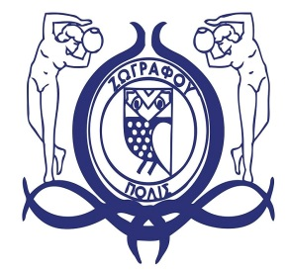

Ν.Π.Δ.Δ. «Πολιτισμού & Αθλητισμού Ζωγράφου : 8/09/2020
Δήμου Ζωγράφου»

Προκήρυξη

Για την πρόσληψη δεκαεπτά (17) ατόμων, καλλιτεχνικού, επιμορφωτικού & αθλητικού προσωπικού για την λειτουργία του Δημοτικού Ωδείου , των Επιμορφωτικών Τμημάτων και των Αθλητικών Τμημάτων κατά την διδακτική περίοδο 2020-2021
Υποβολή αιτήσεων από Παρασκευή 11/09/2020 έως και Δευτέρα 21/09/2020

Το Ν.Π.Δ.Δ. «Πολιτισμού και Αθλητισμού Δήμου Ζωγράφου» λαμβάνοντας υπόψη:

- Τις διατάξεις του άρθρου 21 του Ν. 2190/1994 «Σύσταση ανεξάρτητης αρχής για την επιλογή προσωπικού και ρύθμιση θεμάτων διοίκησης» (ΦΕΚ 28 Α) όπως ισχύει και τις όμοιες του Ν. 3812/2009.
- Τις διατάξεις του Π.Δ.524/1980 κατά περίπτωση.
- Την υπ’ αριθ. πρωτ. οικ.: 38446/19-06-2020 (ΑΔΑ:65ΥΤ46ΜΤΛ6-Ξ3Δ) απόφαση του Υπουργού Εσωτερικών με την οποία εγκρίθηκε η απασχόληση δεκαεπτά (17) ατόμων με σχέση εργασίας ΙΔΟΧ (με αντίτιμο).

Ανακοινώνεται η πρόσληψη προσωπικού, με σύμβαση εργασίας Ιδιωτικού Δικαίου Ορισμένου Χρόνου με Αντίτιμο, διάρκεια σύμβασης από την υπογραφή της έως εννέα (9) μήνες για τους μουσικούς & οκτώ (8) μήνες για τους επιμορφωτές και γυμναστές.

Επισυνάπτονται τα παρακάτω:

